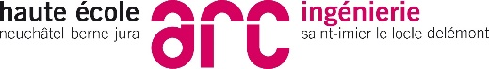
Membres : Schaffo Raphaël, Ryter Nils, Vulliemin Kevin
Equipe : Numéro 6
Destinataire : Monsieur Gobron Stéphane

Introduction
Pour le cours de Design Pattern nous avions a implémenter deux programmes afin de mettre en évidence l'avantage apporté par le design pattern bridge.
Le premier programme sera implémenté sans utiliser le bridge et le deuxième sera implémenté avec.

Problématique
Plusieurs API de dessin doivent pouvoir être utiliser par une hiérarchie de forme géométrique afin qu'elles puissent se dessiner.
Soit la hiérarchie de forme suivante :
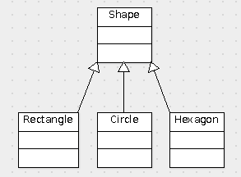
l’implémentation sans bridge ressemblerais à ceci :
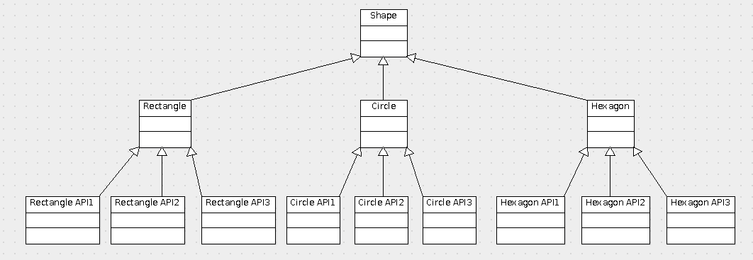
Nous nous rendons vite compte qu'a chaque nouvelle API ou forme que l'on ajoute, le nombre de classe croit exponentiellement.
L'usage du design pattern bridge (vu en cours) permet de dissocier l'abstraction de l'implémentation. Pour cela, il suffi de remplacer la relation d'héritage par une relation de composition. L'implémentation correspondante ressemblerait a ceci :
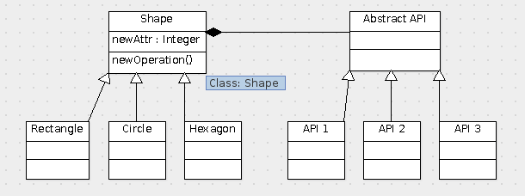
De cette manière, si une forme est a ajouter, ou une API, il 'n 'y a qu'une seule classe à créer/modifier.

Conclusion
Le bridge est une solution élégante pour dissocier l'implémentation de l'abstraction, mais comme tout les design pattern, il faut l'utiliser uniquement quand le besoin se fait sentir et pas simplement « pour l'utiliser ».

